《<恩平人在拉美>云上展馆》


作品二维码

《恩平人在拉美云上展馆》分为四个部分：移民大势、拉美剪影、念祖爱乡以及褒扬纪念
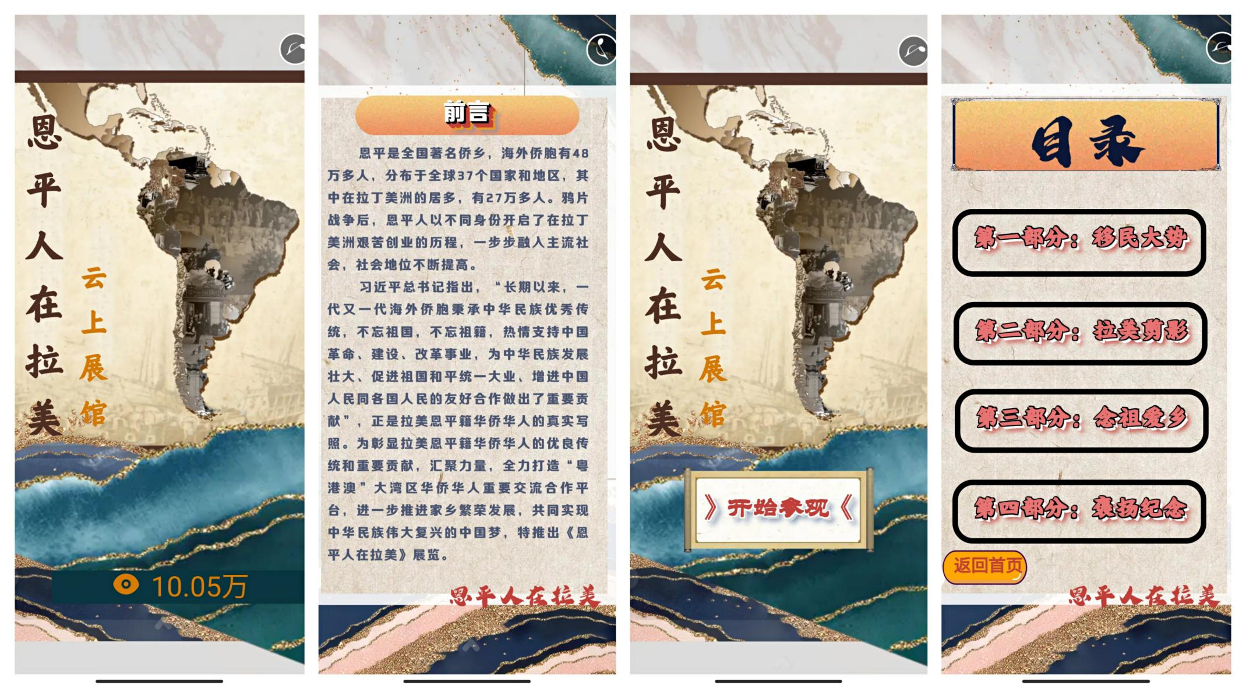
第一部分移民大势——第一单元苦力贸易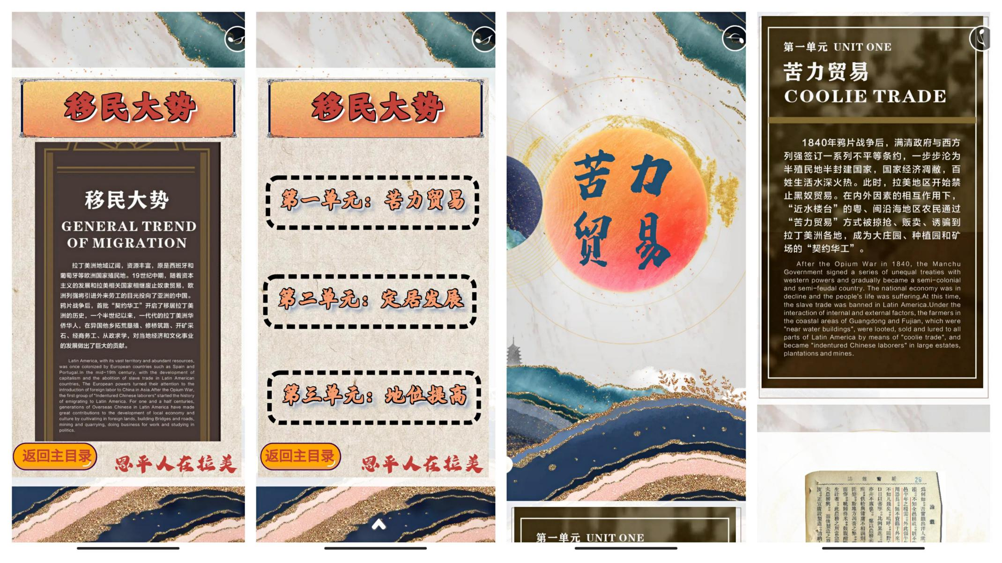
第一部分移民大势——第二单元定居发展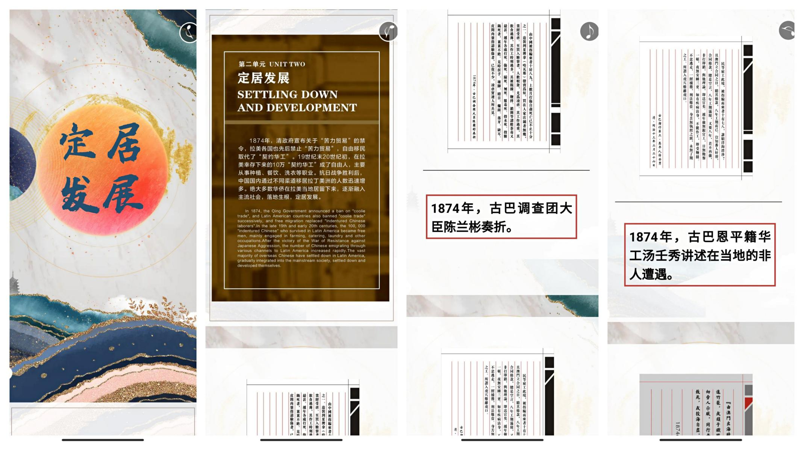
第一部分移民大势——第三单元地位提高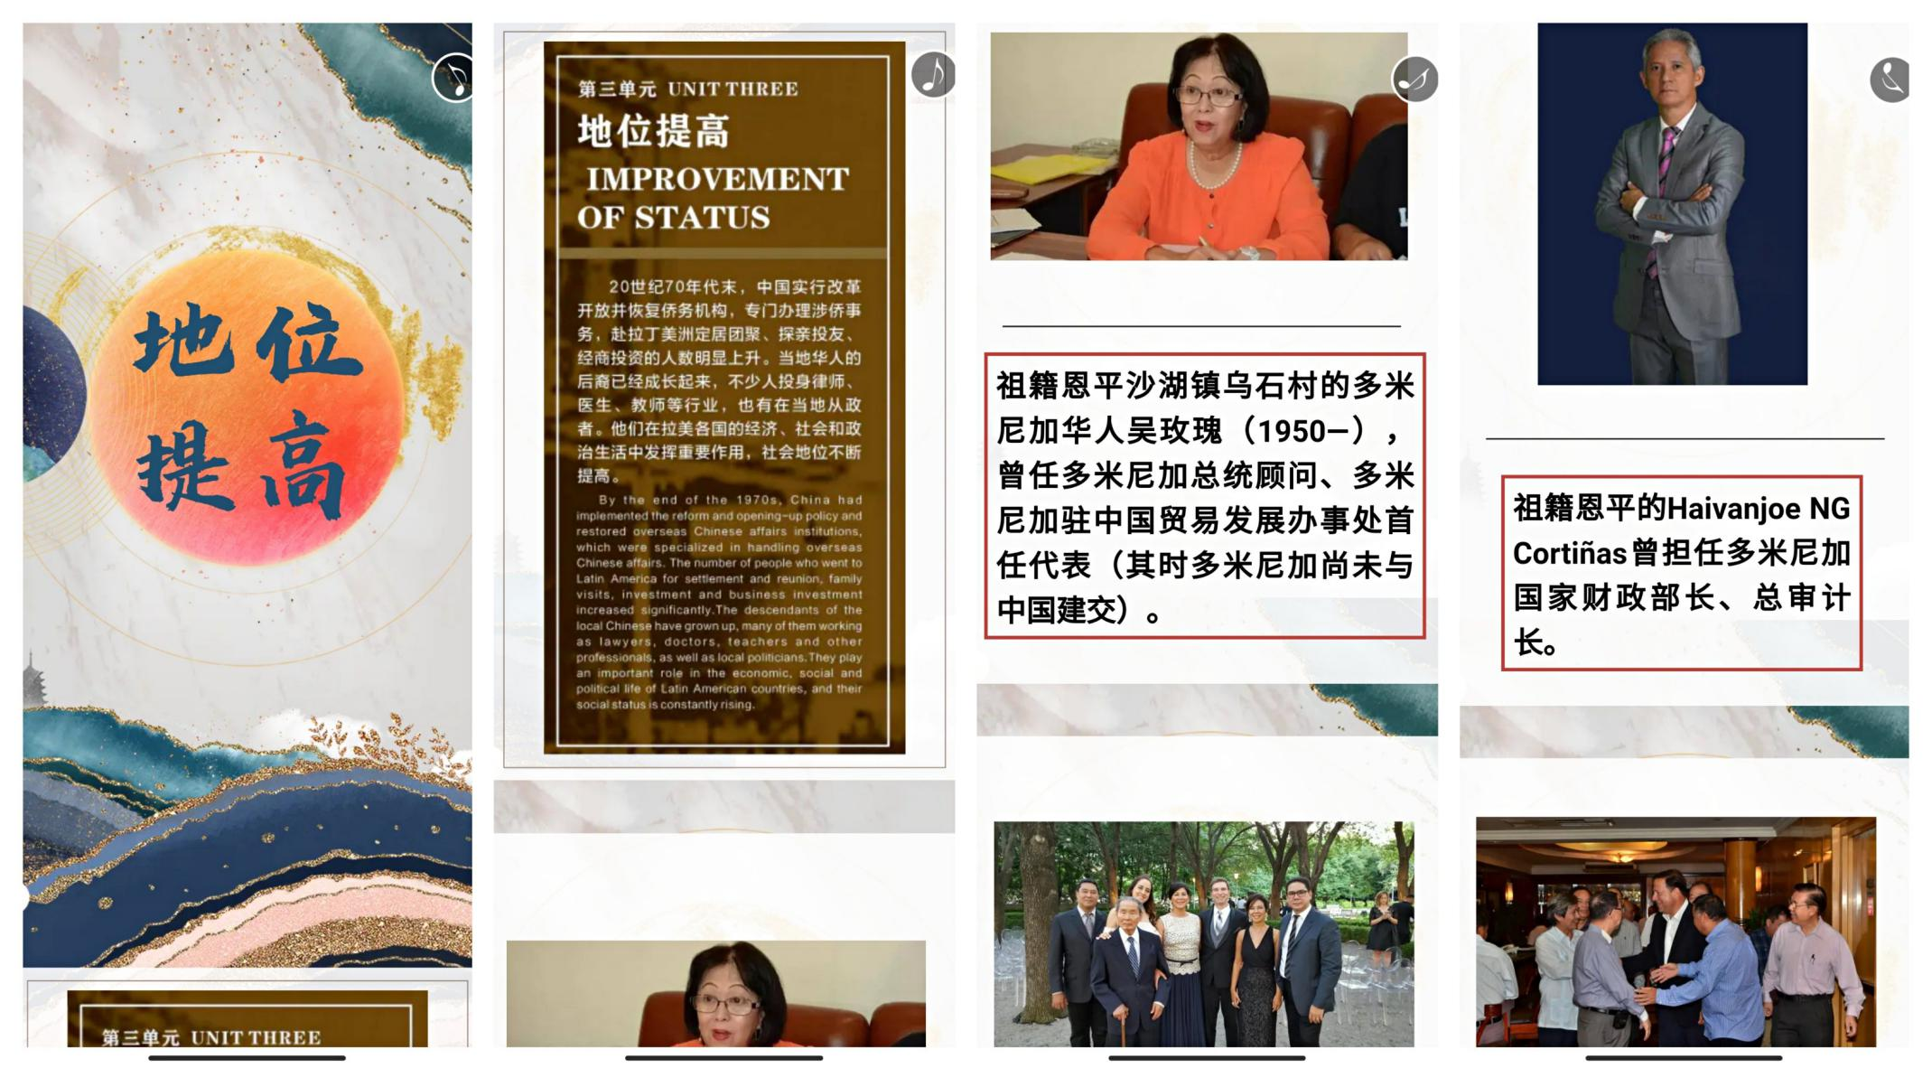
第二部分拉美剪影——第一单元融入当地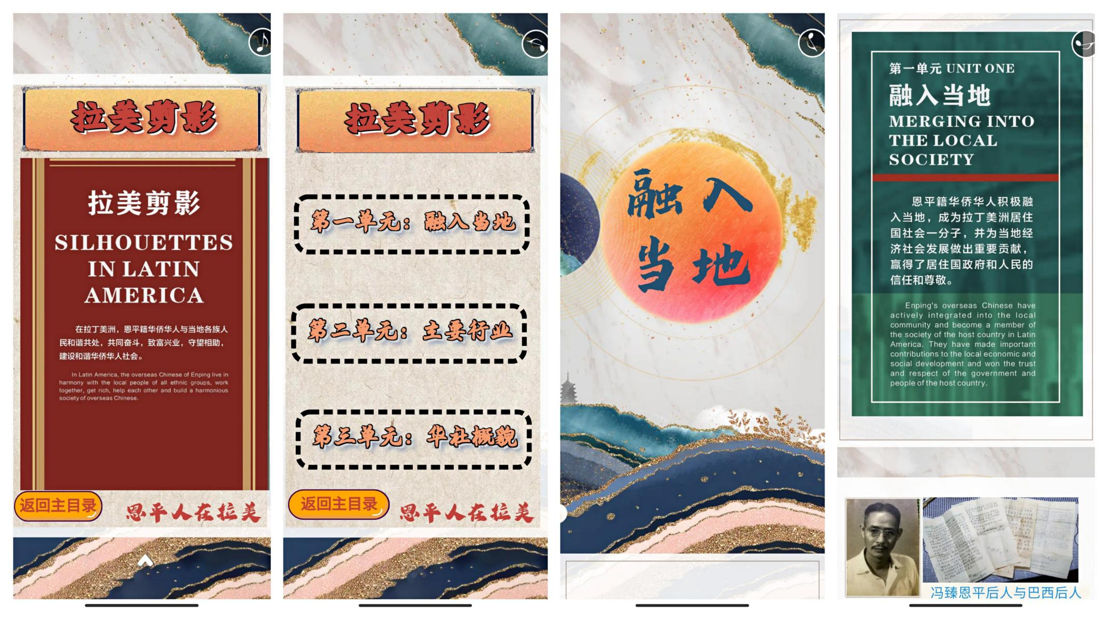
第二部分拉美剪影——第二单元主要行业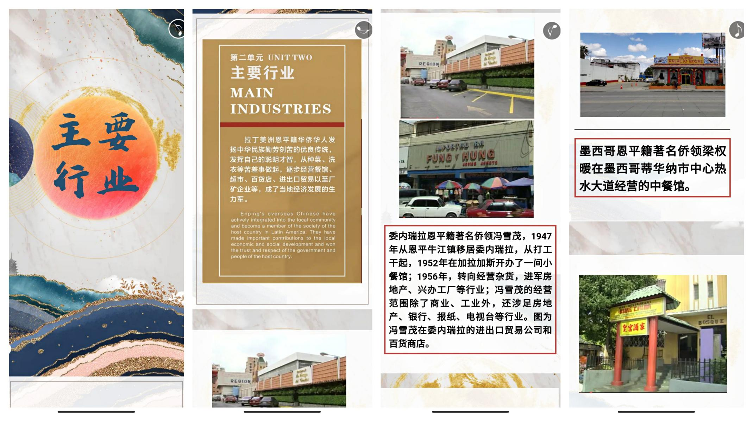
第二部分拉美剪影——第三单元华社概貌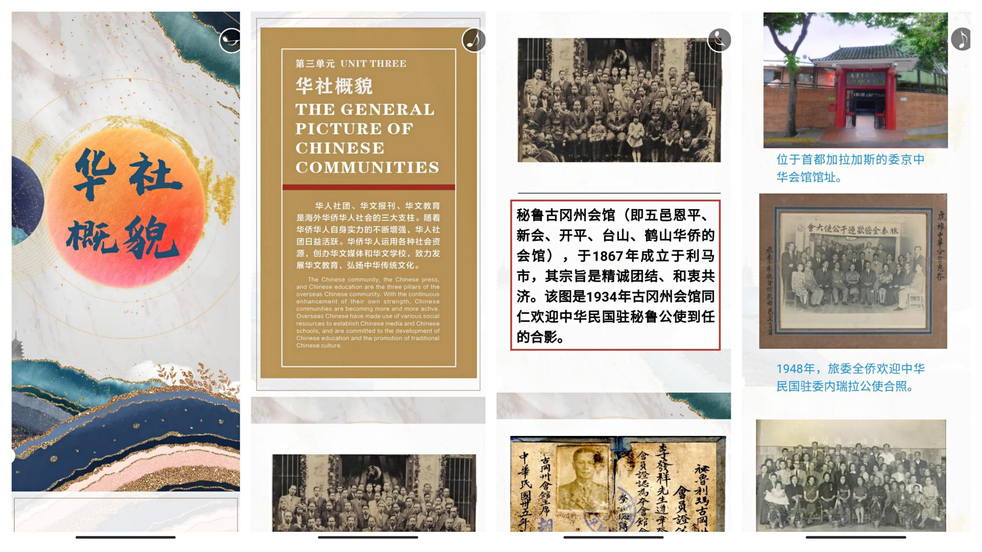
第三部分念祖爱乡——第一单元赤子情深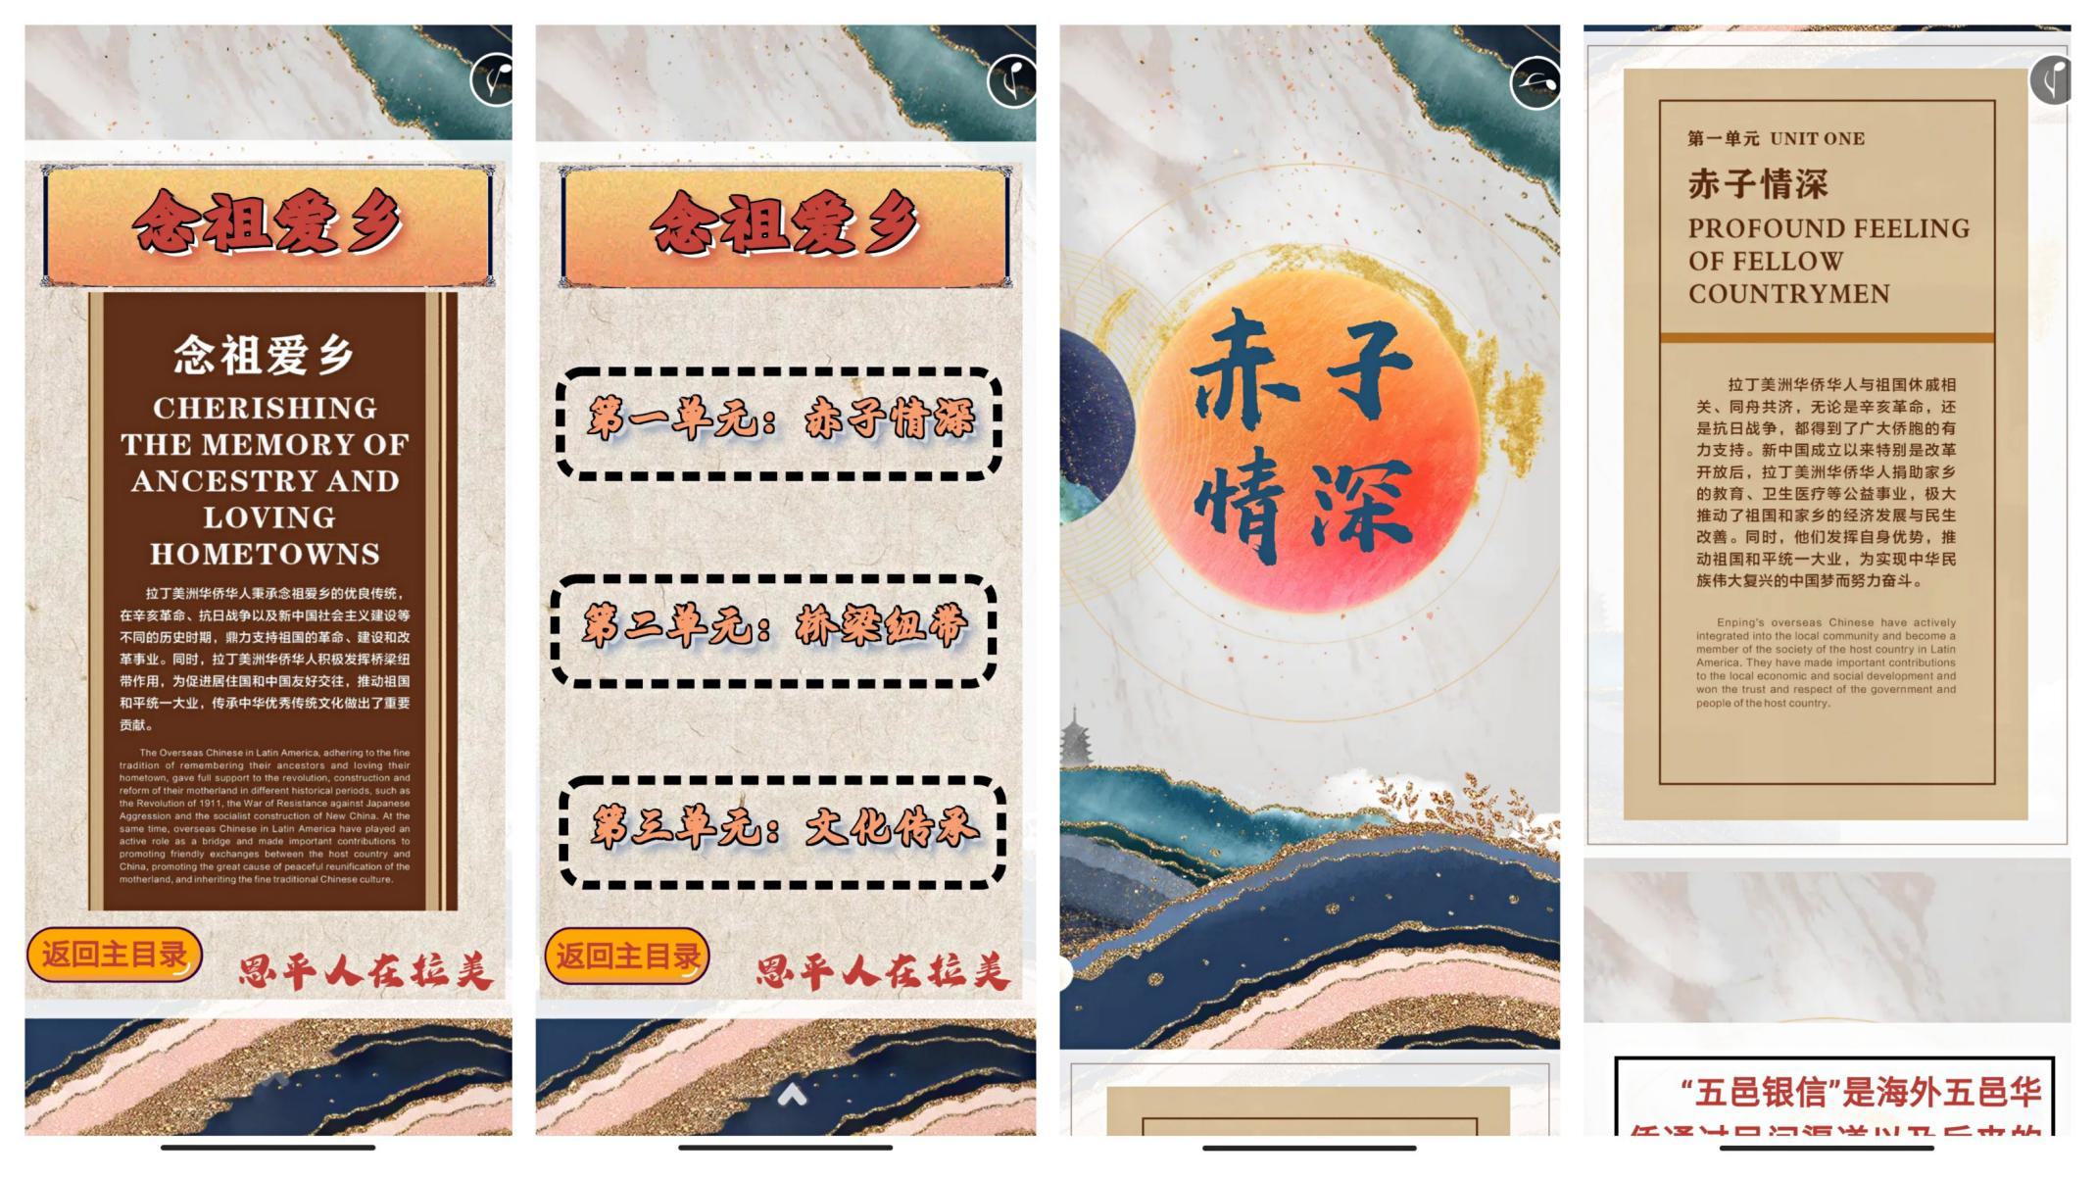
第三部分念祖爱乡——第二单元桥梁纽带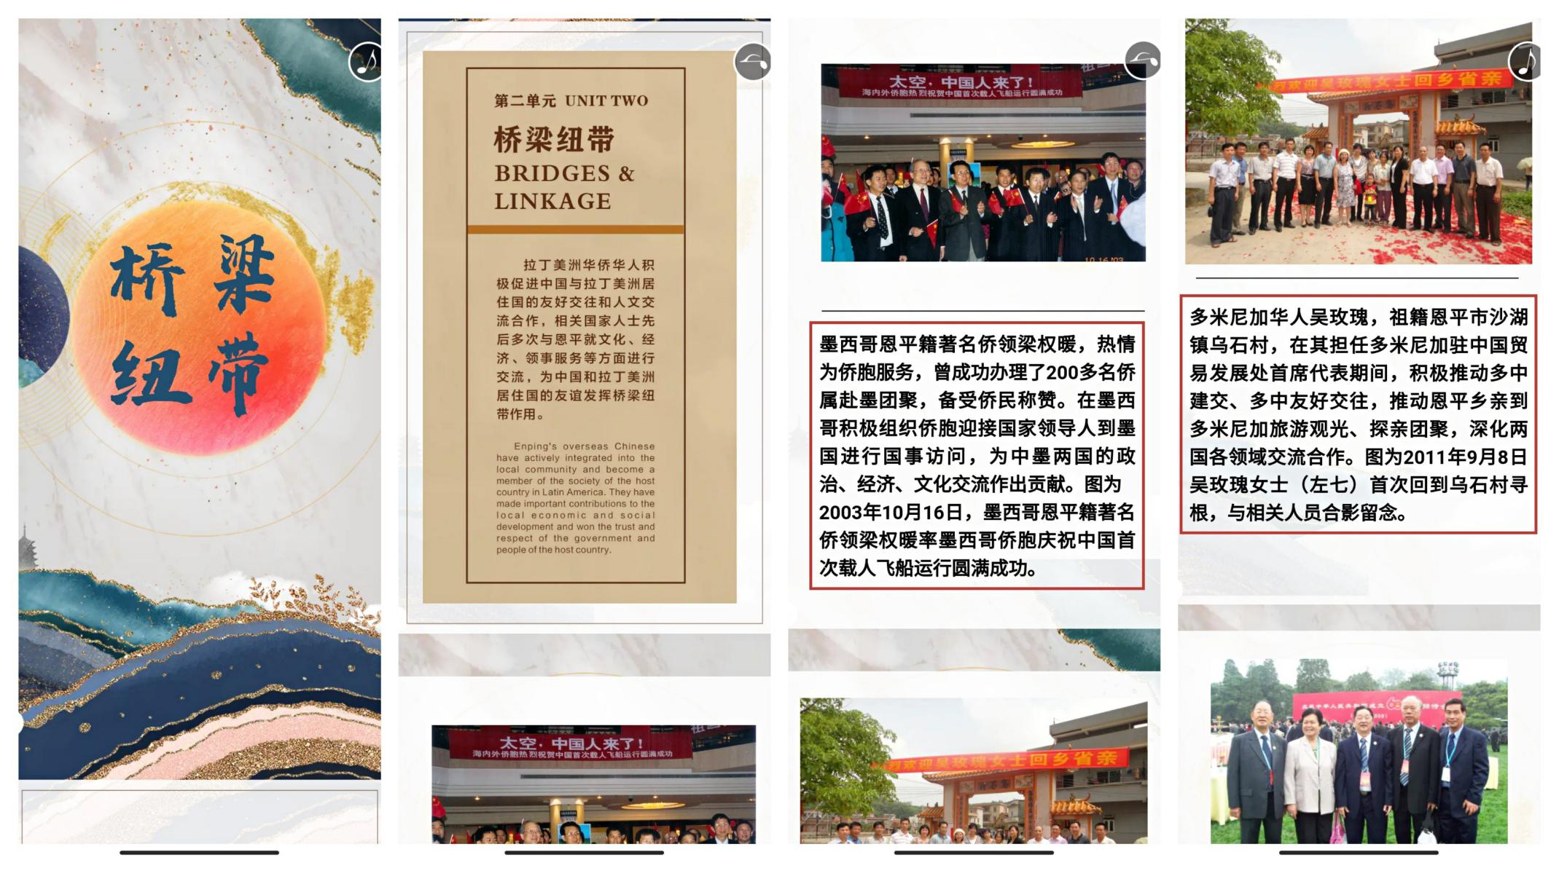
第三部分念祖爱乡——第三单元文化传承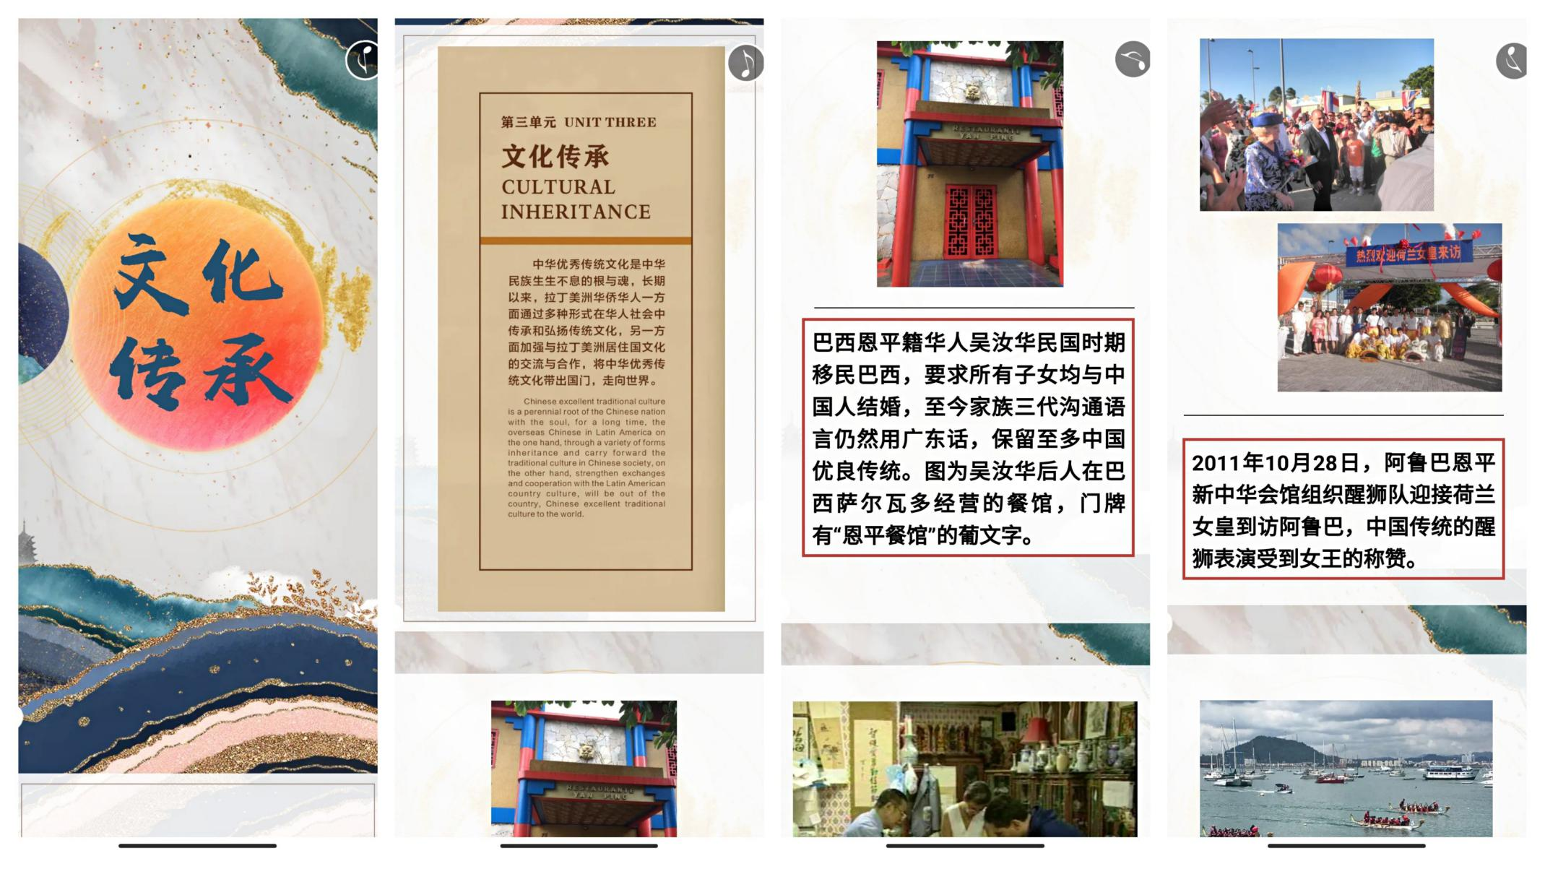
第四部分褒扬纪念——第一单元肯定赞誉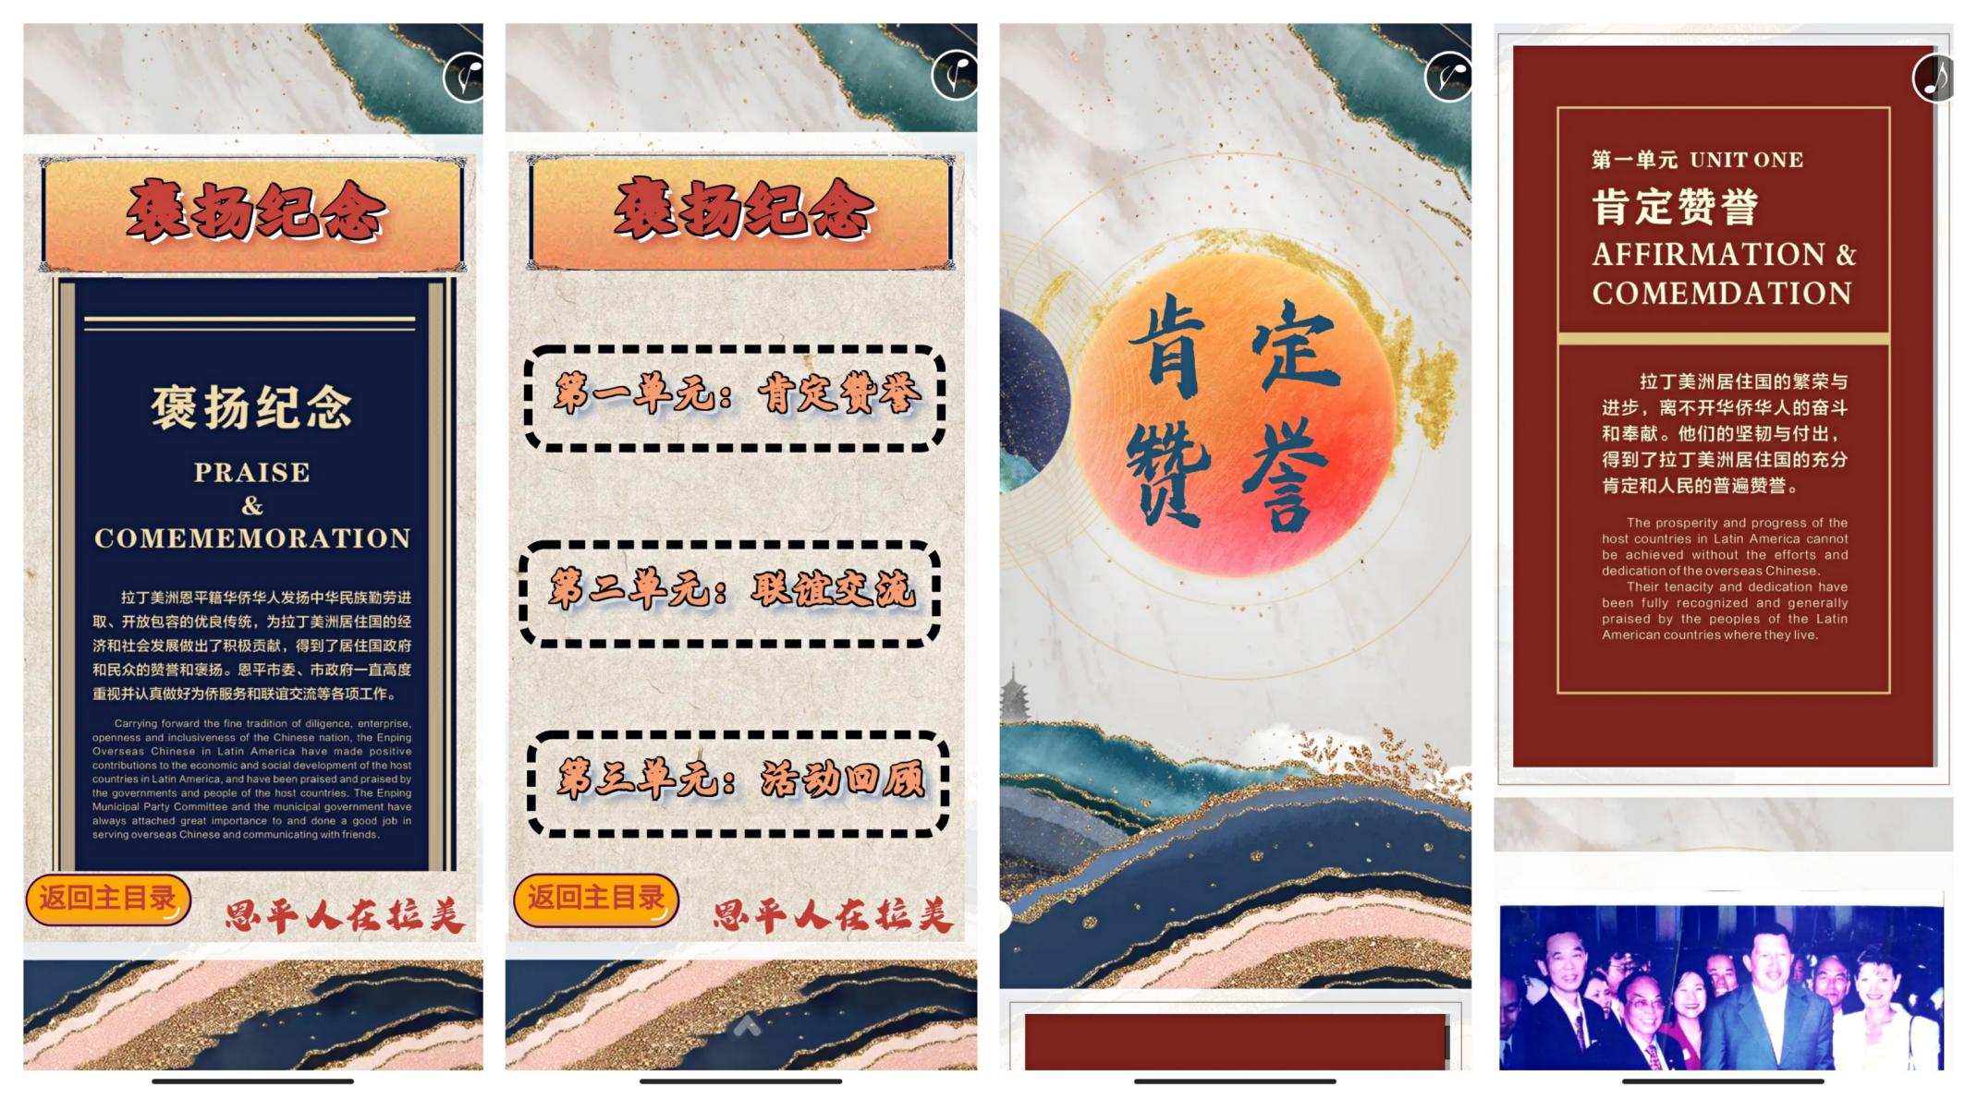
第四部分褒扬纪念——第二单元联谊交流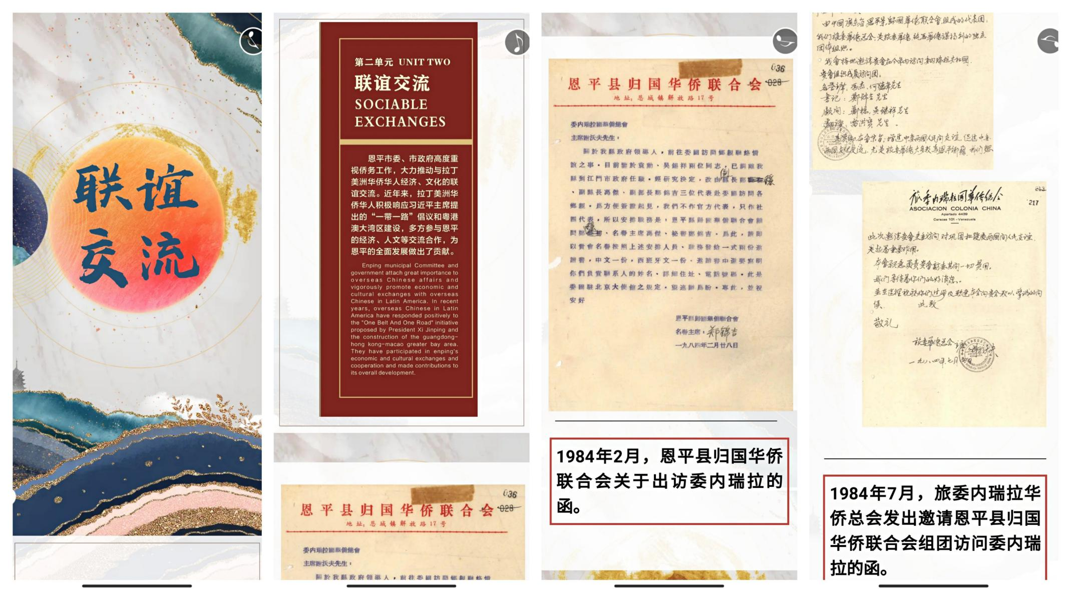
第四部分褒扬纪念——第三单元活动回顾